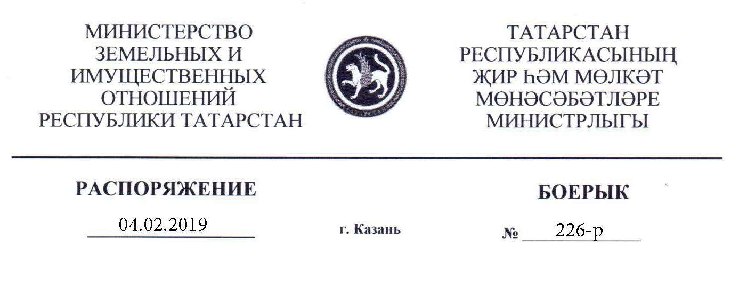
Татарстан Республикасы Җир һәм мөлкәт мөнәсәбәтләре министрлыгының 2014 ел, 24 ноябрь, 2572-р карары белән расланган Татарстан Республикасы территориясендә урнашкан торак һәм торак булмаган күчемсез милек объектларының (җир кишәрлекләреннән тыш) дәүләт кадастр бәясе нәтиҗәләренә үзгәрешләр кертү хакында

“Россия Федерациясендә бәяләү эшчәнлеге турында” 1998 ел, 29 июль, 135-ФЗ Федераль законының 24.18 статьясына туры китереп, Татарстан Республикасы буенча Росреестр идарәсе каршындагы кадастр бәясен билгеләү нәтиҗәләре турында бәхәсләрне карау комиссиясенең 2018 ел, 5 март, № 267, 2018 ел, 26 октябрь, № 276, 2018 ел, 2 ноябрь, № 284 карарлары нигезендә:
1. «Татарстан Республикасы территориясендә урнашкан торак һәм торак булмаган күчемсез милек объектларының (җир кишәрлекләреннән тыш) дәүләт кадастр бәясе нәтиҗәләрен раслау турында» Татарстан Республикасы Җир һәм мөлкәт мөнәсәбәтләре министрлыгының 2014 ел, 24 ноябрь, 2572-р карары (Татарстан Республикасы Җир һәм мөлкәт мөнәсәбәтләре министрлыгының 2017 ел, 13 февраль, № 279-р, 2017 ел, 21 апрель, № 894-р, 2017 ел, 23 июнь, № 1388-р, 2017 ел, 22 август, № 1923-р, 2017 ел, 26 сентябрь, № 2174-р, 2018 ел, 15 февраль, № 366-р, 2018 ел, 8 июнь, № 1588-р, 2018 ел, 6 август, № 2301-р, 2018 ел, 25 сентябрь, № 3152-р, 2018 ел, 14 ноябрь, № 3817-р карарлары белән кертелгән үзгәрешләр белән), 2014 елның 1 гыйнварында булган Татарстан Республикасы территориясендә урнашкан торак һәм торак булмаган күчемсез милек объектларының (җир кишәрлекләреннән тыш) дәүләт кадастр бәясе нәтиҗәләренә дөреслеккә туры килмәү аркасында, түбәндәге үзгәрешләрне кертергә
«Күчемсез милек объектларының кадастр бәясе» бүлегендә
«Яшел үзән муниципаль районы» бүлекчәсендә:
94849 пунктны түбәндәге редакциядә бәян итәргә:
«94849 | 16:49:011909:380 | 146184,24»;

«Казан шәһәре муниципаль берәмлеге»:
54518 пунктны түбәндәге редакциядә бәян итәргә:
«54518 | 16:50:011114:143 | 446004,56»;

97017 пунктны түбәндәге редакциядә бәян итәргә:
«97017 | 16:50:050135:855 | 130252,32»;

2. «Дәүләт теркәү, кадастр һәм картография федераль хезмәте федераль кадастр палатасы» Федераль дәүләт бюджет учреждениесенең Татарстан Республикасы буенча филиалына Бердәм дәүләт күчемсез милек реестрына күчемсез милек объектларының кадастр бәясе үзгәрүе турында тиешле тәртиптә белешмә кертергә тәкъдим итергә.
3. Әлеге карарны Татарстан Республикасы Җир һәм мөлкәт мөнәсәбәтләре министрлыгының www.mzio.tatarstan.ru адресындагы рәсми сайтына урнаштырырга.
4. Әлеге карарның башкарылуын контрольдә тотуны министр урынбасары Р.Р.Мерзакреевка йөкләргә.

Министр А.К.Хамаев

